TjuStv 接口设计文档
- 接口返回示例
- 成功返回：
1）无返回数据时：
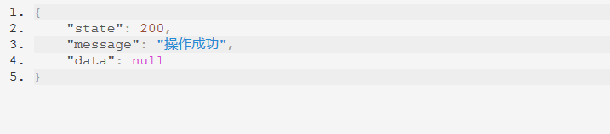
2）有返回数据时
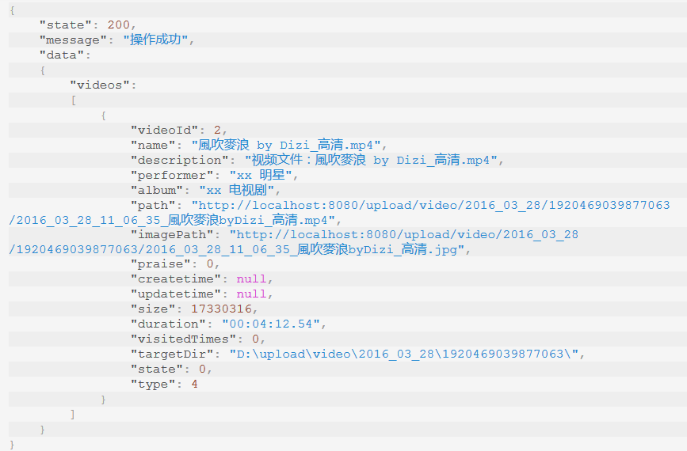
- 错误返回： （error:打印错误信息）
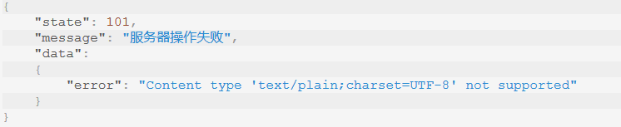

- 接口详情
1、/videos
(1) Method: Post
说明：上传新的视频，根据具体表单情况待定
示例：http://host:port/StudentTV/videos
Response：

(2) Method: get
说明：返回所有 video 数据
示例：http://host:port/StudentTV/videos
(3) Url: /{id} ; Method: get
说明：返回指定 id 的video 数据
示例：http://host:port/StudentTV/videos/2
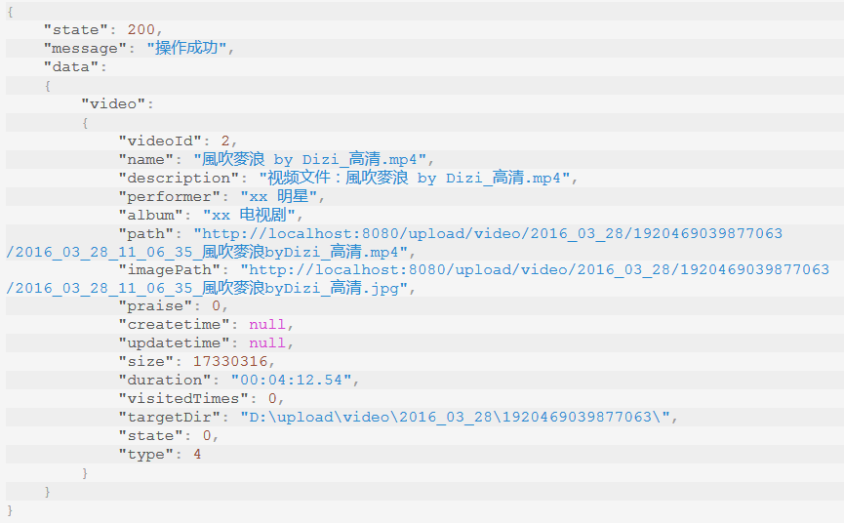
(4) Url: /{id} ; Method: post 或 put
说明：修改指定 id 的video 数据
请求： RequestBody: application/json , Video Json对象(可以不包含videoId信息)
示例：http://host:port/StudentTV/videos/2

RequestBody: （修改后的 Video 信息 ——> Video Json 对象）
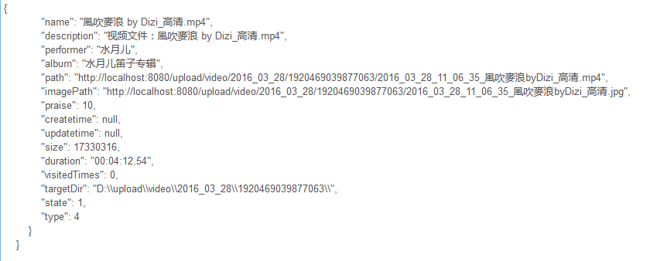
Response：
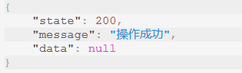
(5) Url: /{id} ; Method: delete
说明：删除指定 id 的video 数据
示例：http://host:port/StudentTV/videos/2
Response：
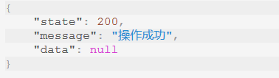
(6) Url: /{id}/download ; Method: get
说明：下载指定 id 的视频(浏览器端)
示例：http://host:port/StudentTV/videos/2/download
Response：
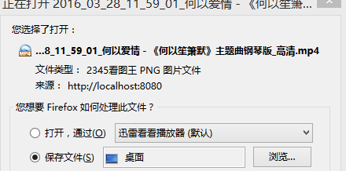
(7) Url: /{id}/praise ; Method: get
说明：给指定 id 的视频点赞
示例：http://host:port/StudentTV/videos/2/praise
Response：
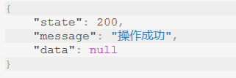
（8） Url: /{id}/comments ; Method: get
说明：查询指定 id video 的所有评论
示例：http://localhost:8080/StudentTV/videos/3/comments
Response：
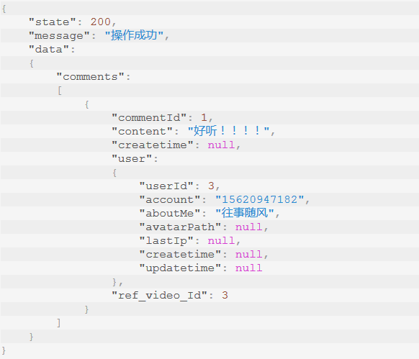

2、/users
(1) Method: Post
说明：添加用户（用户注册）
请求：requestBody: application/json
示例：http://host:port/StudentTV/users
RequestBody
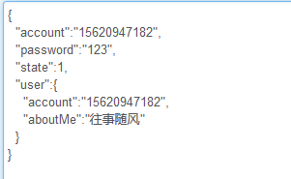
Response：
如上
(2) Method: get
说明：返回所有 user 数据
示例：http://host:port/StudentTV/users

(3) url: /{userId} ; Method: get
说明：返回指定id的 user 数据
示例：http://host:port/StudentTV/users/1

(4) url: /{userId}/collections ; Method: POST
请求： RequestParam: int videoId
响应： collectionId, 新添加的一条收藏的 id
说明：指定userId 用户 添加 id 为 videoId 的收藏
示例：http://host:port/StudentTV/users/3/collections

RequestParam:
Jquery:
Data:{
videoId:3
}
Response:
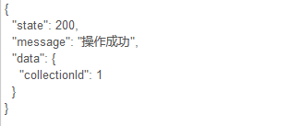

(5) url: /{userId}/collections ; Method: GET
请求： 无参数
响应： 对应 collections，包含videoId
说明：指定userId 用户 添加 id 为 videoId 的收藏
示例：http://host:port/StudentTV/users/3/collections
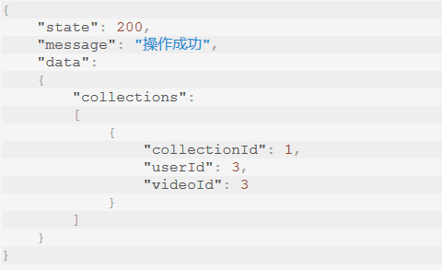
(6) url: /{userId}/collections/{collectionId} ; Method: Delete
请求： 无参数
说明：删除 指定用户 指定收藏
示例：http://host:port/StudentTV/users/3/collections/1

(7) url: /{userId}/comments ; Method: POST
请求： RequestBody Comment comment,PathVariable int userId
说明：添加评论
示例：http://host:port/StudentTV/users/3/comments

RequestBody:
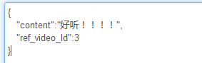
Response:
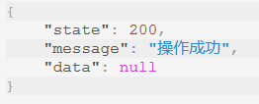
(8) url: /{userId}/comments/{commentId} ; Method: Delete
请求： 无参数
说明： 删除指定 id 评论
示例：http://localhost:8080/StudentTV/users/3/comments/1

